**潢川县：打造自助办税服务圈，实现24小时服务“不打烊”**

作者：周钰琳

2022年1月7日上午，潢川县税邮银战略合作仪式上，潢川县税务局与县邮政分公司、农行潢川支行、建行潢川支行、民生银行潢川支行、潢川农商行等五家金融机构成功签订了《潢川县税邮银战略合作协议书》，共同推行税邮合作“双代”业务，为纳税人提供便捷安全的寄递服务，同时充分发挥银行自助服务网点资源优势，联合建设“互嵌式”自助办税微厅，打造“一公里便民办税服务圈”，让全县纳税人随时随地享受到优质便利的自助办税服务。

当前，各县区办税大厅都面临庞大的业务量，不仅给大厅工作人员带来了极大的压力，同时也增加了纳税人缴费人办税时间，增加了办税距离，为纳税人缴费人带来不便。

为了降低办税成本，节约办税时间，缩短办税距离，提升纳税人便利度，同时也为了引流，给办税服务厅减压，潢川县税务局正在谋划打造城区“一公里便民办税服务圈”，积极寻求市局和潢川县委政府的支持，联合银行建设“互嵌式”自助办税微厅，并在潢川县商圈、街道社区设置24小时自助办税缴费终端，扩大便捷办税服务覆盖范围。

目前，已经与民生银行、建设银行、农业银行、邮政储蓄银行、农商行等五大银行签订战略合作协议。在农行、建行、农商行、民生银行、邮政储蓄银行分别安装自助办税机，可以24小时不打烊领取专用发票，普通发票，社保费和医保费的缴纳，代开增值税专用发票等功能。

24小时不打烊自助办税厅的启用，让纳税人办税不再受工作日和上班时间限制，可根据自身实际需要随时办理发票领用、代开、认证等业务，从以前“等待办”“按时办”变为“随心办”“即时办”，不仅减轻前台办税压力，还让纳税人办税时间更为充裕，办税效率更高效，进一步满足纳税人缴费人多元化、多渠道办理涉税业务，切实提升纳税人缴费人的办税快捷度与便利度，提高纳税人办税体验感。

2021年，潢川县税务局主动作为勇担当，以服务全县经济社会发展大局、服务好全县广大纳税人缴费人为出发点，在县委县政府的支持下，与其他职能单位互相配合，开展了多项旨在提升企业满意度获得感的惠企措施。

如：召开全市税务系统“万人助万企 税务在行动”现场会，组织召开潢川县税务局民营企业座谈会，配合政务服务中心落实企业开办一窗通办以及不动产交易联合窗口的设置，让企业在办理相关事项时感受到一窗办理、一表填报的便利，为纳税人节省了办理程序，节约了办理时间，并为下一步房地产交易网上缴税做好铺垫；对企业缺乏资金，融资难的问题进行分析并提出切实可行的建议，持续开展“银税互动”，与全县13家银行合作，共享纳税信用等级信息，通过“银税贷”，将企业纳税信用转化为融资信用，缓解企业融资难题，助推中小微企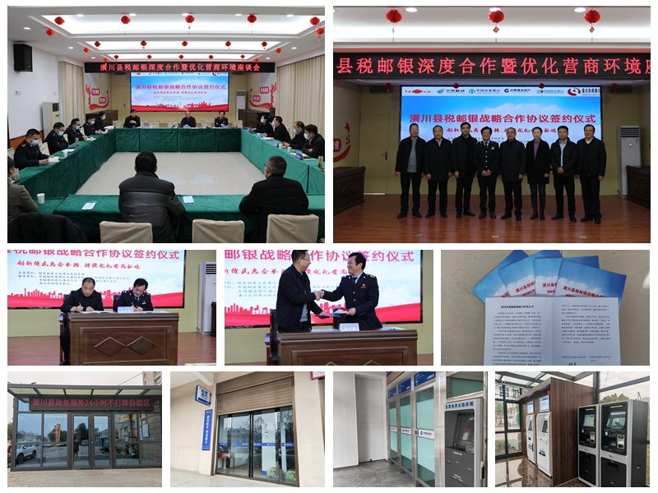业发展；建立“一企一册税收优惠政策直达快享”，为企业提供个性化优惠政策支持；为增值税增量留抵退税企业开展案头分析，提前筛选出可享受增量留抵退税政策的企业，通知企业享受优惠政策并建立企业档案随时跟进退税流程；成立“税之蓝”志愿者服务队，定期开展“我为群众办实事”税收优惠政策宣传活动，不限场地，将最合适最及时的税收政策送达纳税人手中。